K средних (разные к, метрики сегменатции)  
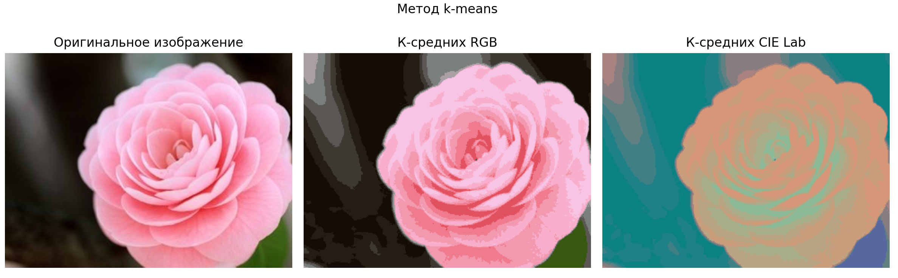

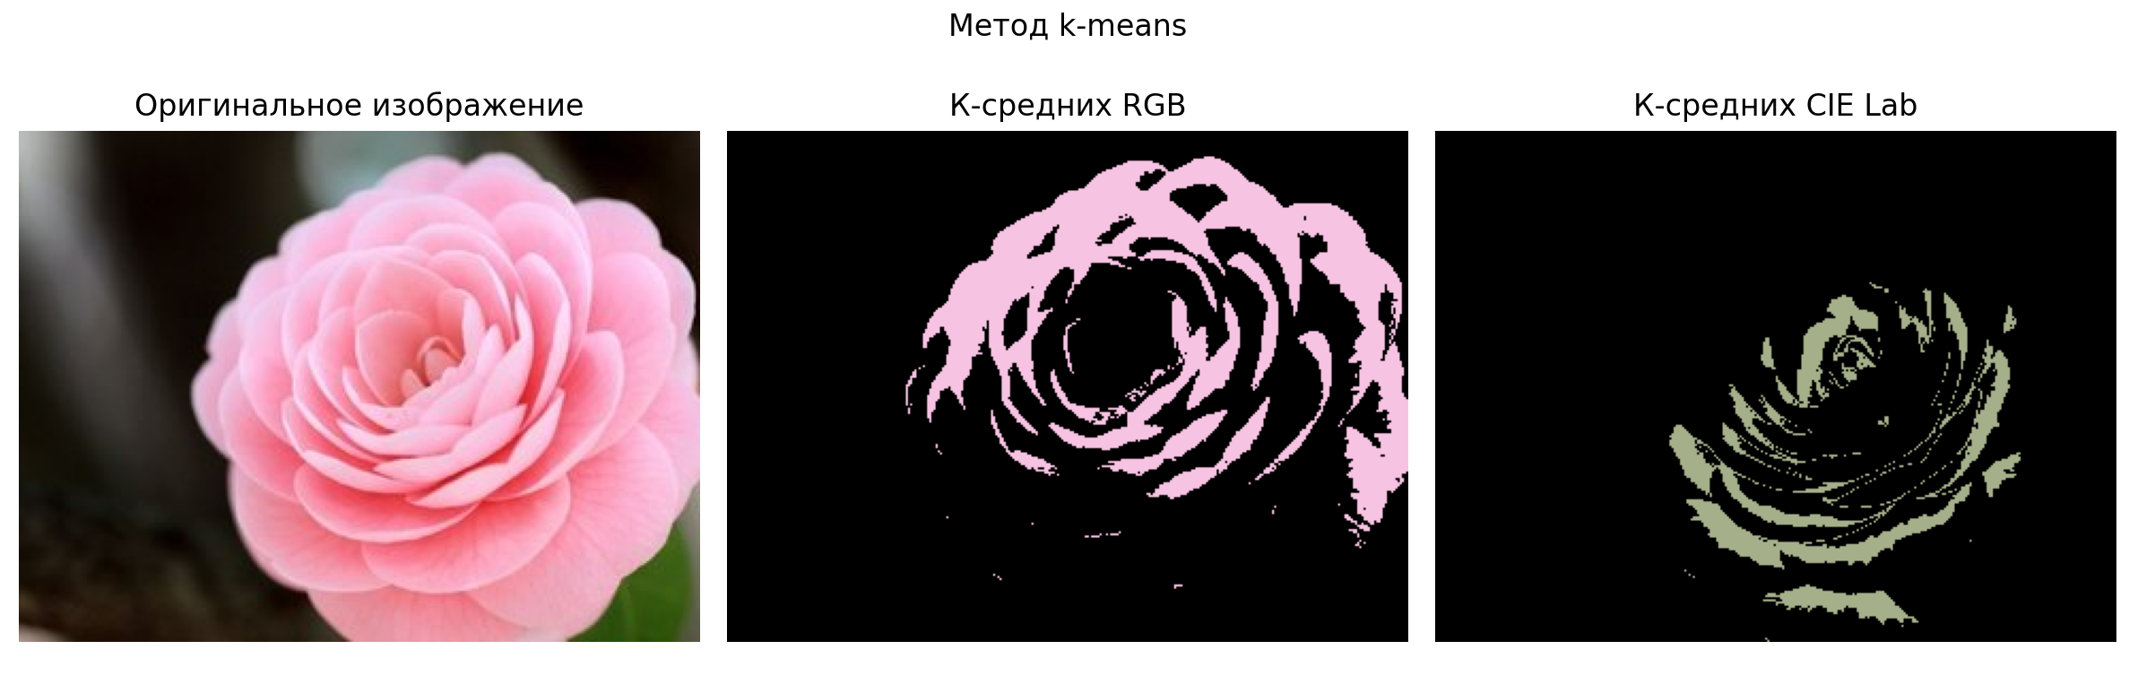

DBSCAN (сравнение, оптимум)

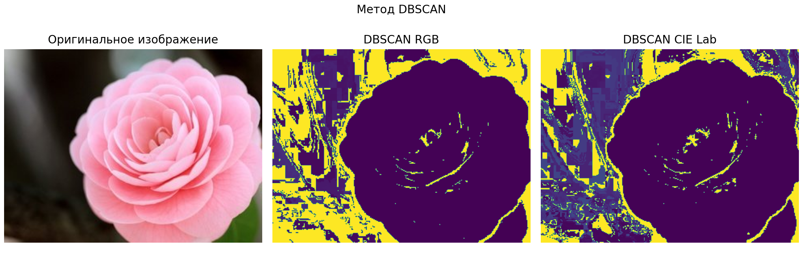

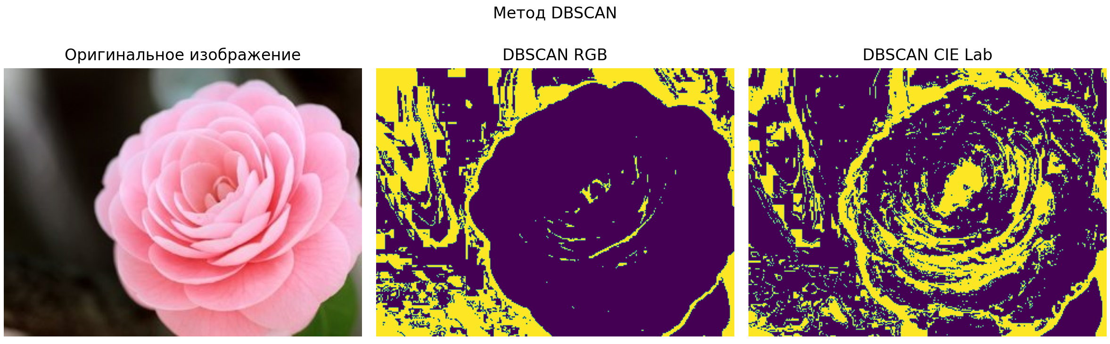

Семечко

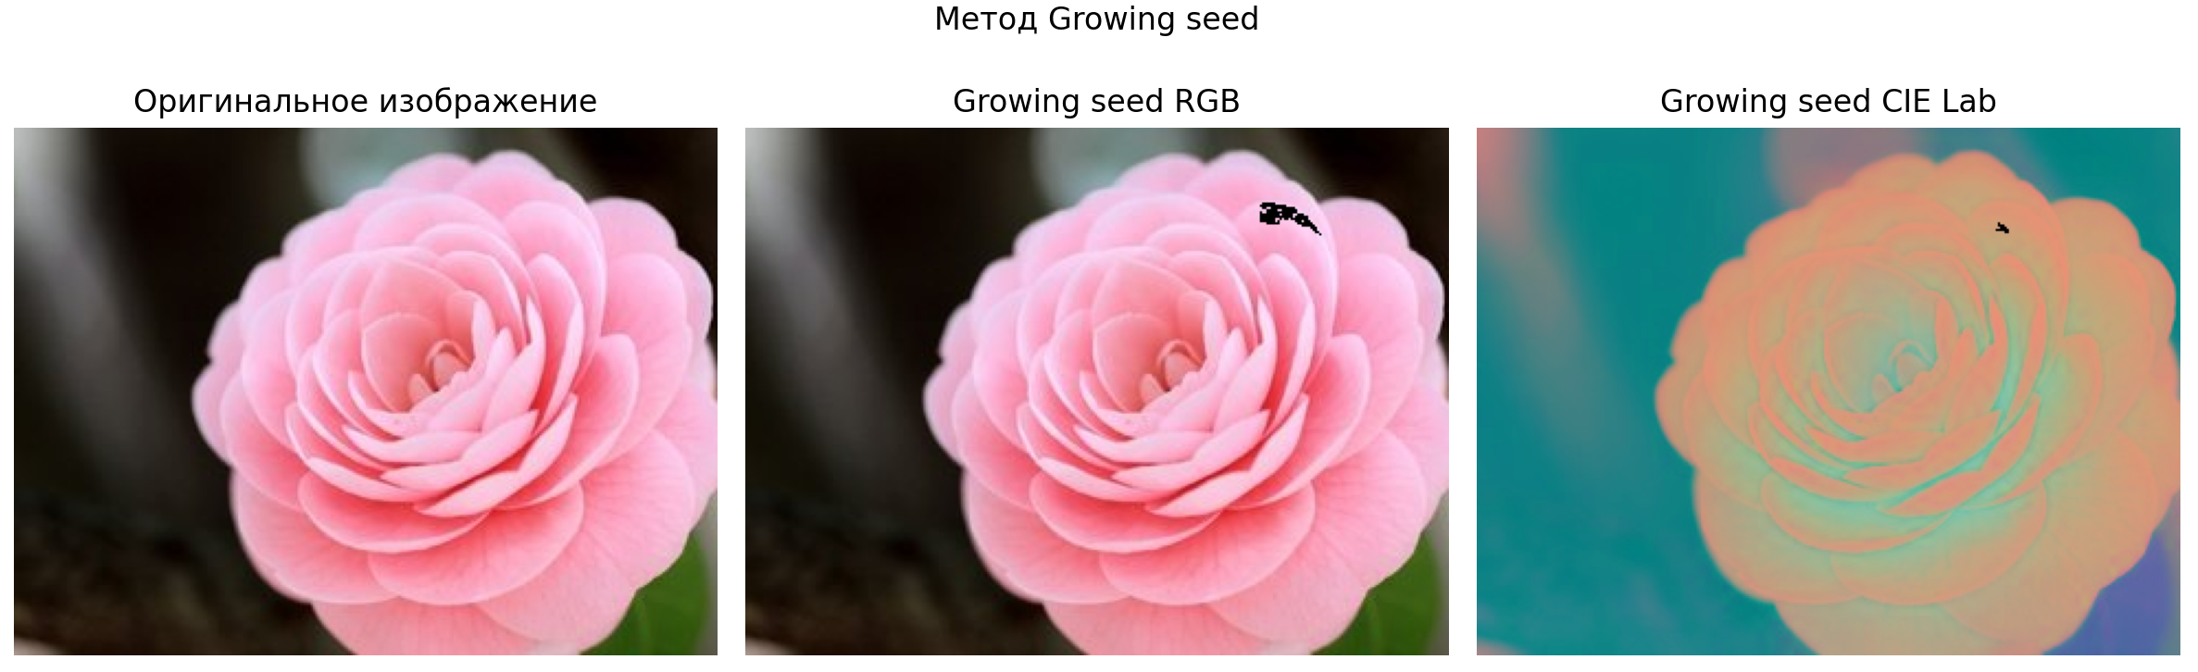

Разрастание регионов

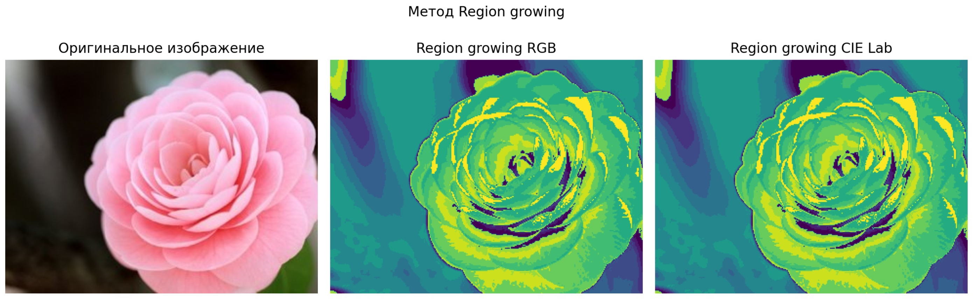

Водоразделы  
